МИНИСТЕРСТВО ОБРАЗОВАНИЯ РЕСПУБЛИКИ БЕЛАРУСЬ

БЕЛОРУССКИЙ НАЦИОНАЛЬНЫЙ ТЕХНИЧЕСКИЙ УНИВЕРСИТЕТ

Факультет информационных технологий и робототехники (ФИТР)

Кафедра программного обеспечения информационных систем и технологий

Отчёт по лабораторной работе №1
“Создание виртуальной среды при помощи виртуальной машины”
по дисциплине: “Системное Программирование”

Выполнили: cт.гр.10701322 Свиржевская В.В.
Махонина Ю.В.
Проверил: Галай В.В.

Минск 2024

Лабораторная работа №1.1
Установка, настройка и использование
дистрибутива Linux
Задания
1) Установить и настроить один из дистрибутивов экосистемы Linux (рекомендуется дистрибутив Ubuntu Linux). Ознакомиться с основными характеристиками дистрибутива и получить практические навыки работы в нём.
2) Изучить наиболее распространённые горячие клавиши (keyboard shortcuts)
установленного дистрибутива.
3) Научиться использовать для своей работы встроенным офисным пакетом (к примеру, Libre Office, Open Office, WPS Office или др.), а также с программами gedit, terminal и др.)
4) Проведите исследование на предмет, кто и как проводит обучение специалистов Линукс, уровень заработка специалиста Линукс, существующие вакансии.
5) Ответить на все контрольные вопросы.
Выполнение
1. Установили и настроили дистрибутив Ubuntu.
- Скачиваем Virtual box https://download.virtualbox.org/virtualbox/7.0.12/VirtualBox-7.0.12-159484-Win.exe
Устанавливаем Virtual box , оставляя все по умолчанию, меняя лишь данные значения:
Основная память = 8192;
ЦП = 4;
Для стабильной и плавной работы.
- Скачиваем Ubuntu https://ubuntu.com/download/desktop/thank-you?version=22.04.3&architecture=amd64
Устанавливаем ядро Ubuntu на Virtual box по данному видео https://www.youtube.com/watch?v=WyVW3GFY3G0
- После выполнения всех действий согласно видео, заходим в Настройки > Язык и регион > Язык региона > United States
Данные действия помогут исправить ошибку, при которой не открывается терминал.
2. Изучили наиболее распространенные горячие клавиши для дальнейшей работы:
- Ctrl+Alt+T – Терминал
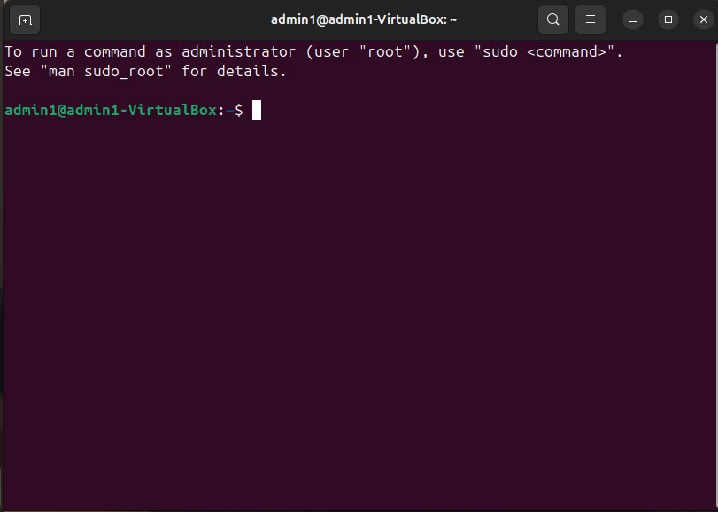
- Ctrl+Alt+F6 – Консоль

3. Разобрались в использовании встроенных офисным пакетом и программами:
- Libre Office, Open Office, WPS Office, gedit, terminal.
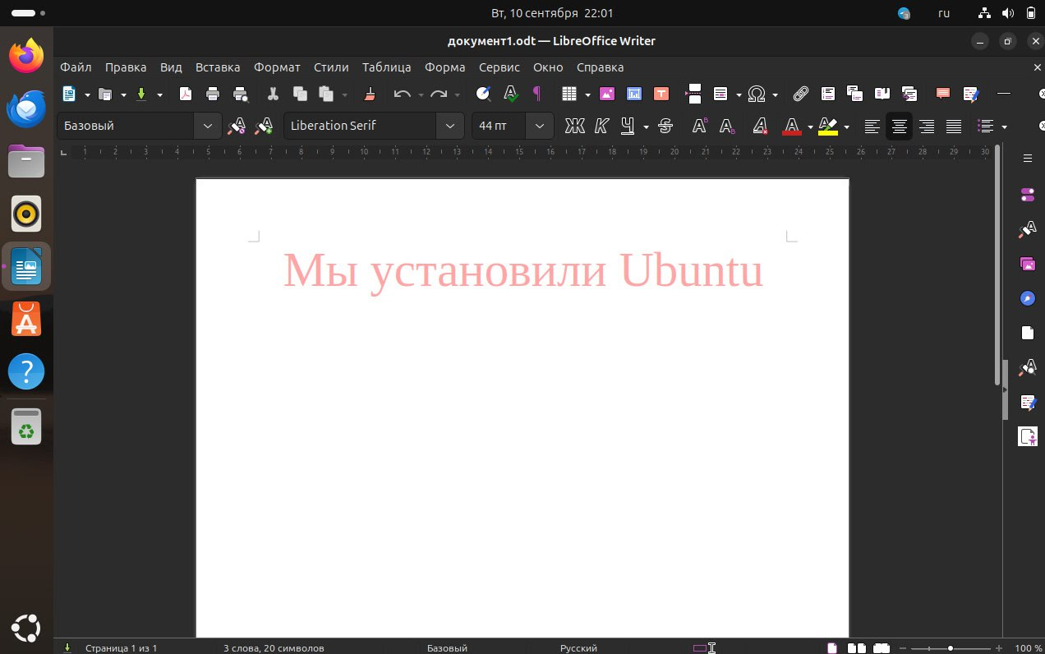
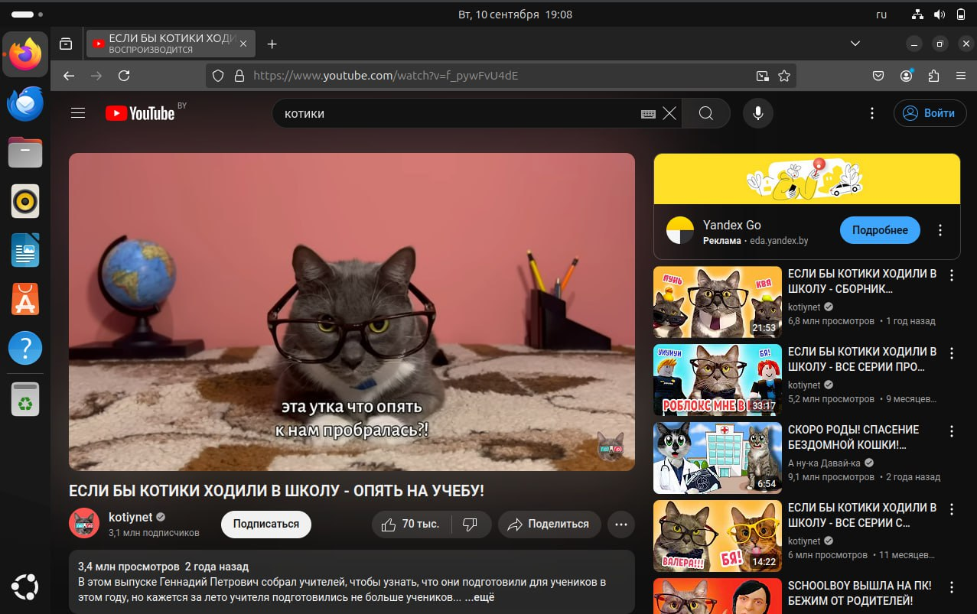
4.1 Обучение специалистов Linux:
- Курсы и сертификации от организаций, таких как Red Hat, Linux Professional Institute (LPI), CompTIA и другие, предоставляют обширные программы обучения Linux.
- Множество онлайн-платформ, таких как Coursera, edX, Udacity и Linux Academy, предлагают курсы по различным аспектам работы с Linux.
4.2 Уровень заработка:

- Уровень заработка специалистов Linux может значительно различаться в зависимости от опыта, региона и типа организации. Зарплата составляет от $40,000 до $100,000 в год. В редких случаях превышая данное значение.
- Сертификации, такие как RHCE (Red Hat Certified Engineer) или LPIC (Linux Professional Institute Certification), могут повысить конкурентоспособность и уровень заработка.
4.3 Вакансии для специалистов Linux:
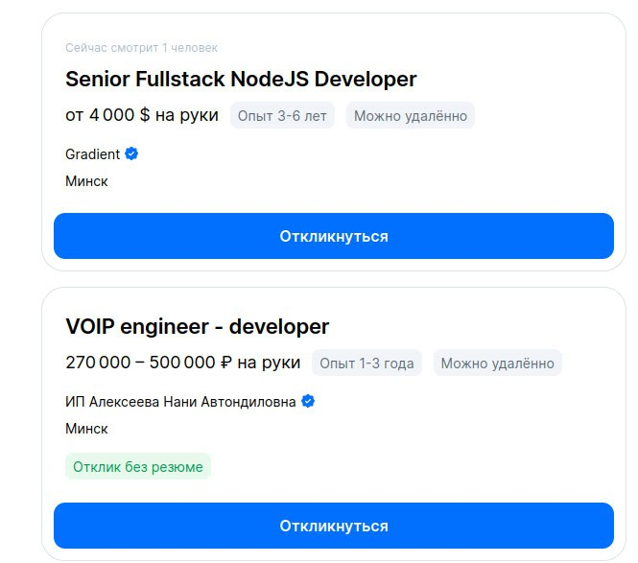
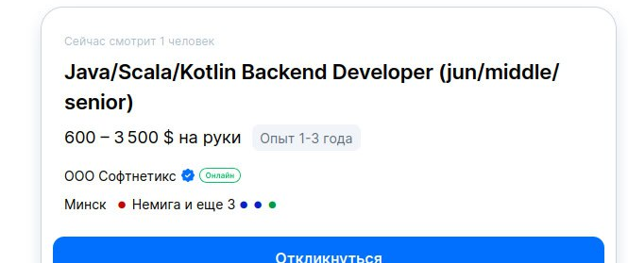
- Вакансии для специалистов Linux могут быть найдены на специализированных веб-сайтах по трудоустройству, таких как Indeed, LinkedIn, Glassdoor и другие.
- Различные роли, такие как системные администраторы Linux, инженеры по поддержке, разработчики DevOps и администраторы облачных решений, часто требуют навыков работы с Linux.
5. Контрольные вопросы
Программное обеспечение
1. Типы программного обеспечения (ПО):
- Системное программное обеспечение (ОС, драйверы)
- Прикладное программное обеспечение (редакторы, браузеры)
- Управляющее программное обеспечение (антивирусы, брандмауэры)
- Программное обеспечение для встраиваемых систем (для микроконтроллеров и т.д.)
2. Операционная система (ОС):
                - Операционная система - это программный комплекс, обеспечивающий работу компьютера и управление его ресурсами.
3. Тип ПО, к которому относится ОС:
- Операционная система относится к системному программному обеспечению.
4. Известные разновидности ОС:
- Windows, macOS, Linux, Unix, Android, iOS.
5. Разновидности настольных и мобильных ОС:
- Настольные: Windows, macOS, Linux.
- Мобильные: Android, iOS.
- Особенности могут включать в себя интерфейс, оптимизацию под устройства, наличие специфических приложений.
6. Основные понятия и определения ОС:
- Ядро, оболочка, драйверы, файловая система, процессы, память, ввод-вывод и др.
7. Основные задачи, выполняемые ОС:
- Управление ресурсами, обеспечение безопасности, обеспечение ввода-вывода данных, управление памятью, запуск и завершение процессов и др.
8. Основные требования к ОС:
- Эффективность, стабильность, безопасность, управляемость, совместимость.
9. Ядро ОС и известные ядра:
- Ядро - это основная часть ОС, управляющая аппаратными ресурсами.
- Известные ядра: Linux, Windows NT Kernel, macOS XNU.
10. Задачи ядра ОС:
- Управление процессами, управление памятью, ввод-вывод, обеспечение безопасности.
11. Типы ядер ОС, их преимущества и недостатки:
- Монолитные (Linux): высокая производительность, но менее гибкие.
- Микроядра (Minix): более гибкие, но могут иметь проблемы с производительностью.
12. Дистрибутив ПО:
- Дистрибутив - это комплект программного обеспечения, включающий в себя операционную систему и прикладные программы.
13. Репозиторий ПО:
- Репозиторий - это хранилище программного обеспечения, откуда можно устанавливать и обновлять программы.
14. Выбор дистрибутива ОС:
- Ubuntu
15. Причина выбора данного дистрибутива:
- Простота использования: Ubuntu известен своим простым и интуитивно понятным интерфейсом. Он может быть легким в освоении для новых пользователей Linux.
- Обширные репозитории: Ubuntu имеет огромное количество программного обеспечения, доступного для установки через свои официальные репозитории, что облегчает процесс установки приложений.
- Активное сообщество: Ubuntu поддерживается большим и активным сообществом пользователей, что обеспечивает доступ к различным ресурсам для помощи и обмена опытом.
- Стабильность и надежность: Ubuntu часто считается стабильным и надежным дистрибутивом, что делает его подходящим для использования как на десктопах, так и на серверах.
- Бесплатность: Ubuntu предоставляет свободный доступ к своему исходному коду и полностью бесплатен для использования.
16. Назовите основные преимущества и недостатки Ubuntu дистрибутива.
Преимущества:
- Бесплатность: Ubuntu и многие приложения для него распространяются бесплатно.
- Сообщество и поддержка: Активное сообщество предоставляет поддержку и обновления.
- Обновления: Система регулярно обновляется с исправлениями ошибок и новыми возможностями.
- Безопасность: Ubuntu обеспечивает уровень безопасности, характерный для большинства дистрибутивов Linux.
Недостатки:
- Совместимость с некоторым оборудованием: Некоторые устройства могут не иметь драйверов для Ubuntu.
- Необходимость в технических знаниях: Для некоторых пользователей, особенно начинающих, использование Linux может потребовать изучения новых навыков.
- Ограниченная поддержка для некоторого программного обеспечения: Некоторые программы и игры, разработанные прежде всего для Windows, могут не иметь полноценной поддержки под Ubuntu.
Личности в истории программирования ОС
1. Кен Томпсон (Kenneth Thompson) и Денис Ритчи (Dennis Ritchie):
- Кен Томпсон и Денис Ритчи были выдающимися американскими программистами и инженерами, создателями операционной системы UNIX и языка программирования C. Разработка UNIX и языка C существенно повлияла на развитие компьютерной индустрии.
2. Ричард Столлман (Richard Stallman):
- Ричард Столлман - американский программист и активист в области свободного программного обеспечения. Он основал проект GNU и создал лицензию GPL (General Public License), которая стала фундаментом для многих свободных и открытых программ.
3. Эндрю Таненбаум (Andrew S. Tanenbaum):
- Эндрю Таненбаум - профессор компьютерных наук, автор учебников и разработчик программного обеспечения. Он известен своим вкладом в область распределенных вычислений и разработкой операционной системы MINIX.
4. Линус Торвальдс (Linus Torvalds):
- Линус Торвальдс - финский программист, наиболее известный как создатель ядра операционной системы Linux. Linux является ядром многих современных дистрибутивов операционных систем.
5. Дата рождения Линуса Торвальдса и эпоха UNIX:
- Линус Торвальдс родился 28 декабря 1969 года.
- Эпоха UNIX начинается с 1 января 1970 года, и этот момент часто называется началом "времени UNIX" или "эпохой UNIX". Это дата, отсчитываемая в секундах от полуночи 1 января 1970 года по координированному всемирному времени (UTC).
- Линус Торвальдс начал разрабатывать ядро Linux в 1991 году. Этот проект был вдохновлен UNIX, и Linux стал свободным и открытым аналогом UNIX. Таким образом, связь между датой рождения Линуса Торвальдса и эпохой UNIX заключается в том, что Linux развивался в духе UNIX, предоставляя альтернативу коммерческим UNIX-системам с открытым исходным кодом.
История развития операционных систем·
1. ОС UNIX:
- ОС UNIX — семейство операционных систем, основанных на оригинальной ОС UNIX, разработанной в Bell Labs в начале 1970-х годов. ОС UNIX характеризуется многозадачностью, многопользовательской поддержкой, портируемостью и использованием командного интерфейса.
2. ОС семейства UNIX:
- ОС семейства UNIX включают в себя различные варианты и клонированные версии оригинальной ОС UNIX, такие как Linux, FreeBSD, OpenBSD, и другие. Они часто используют подобные принципы дизайна и концепции, такие как файловая система и структура прав доступа.
3. Свободное программное обеспечение и сообщество Open Source:
- Свободное программное обеспечение относится к программному обеспечению, которое можно использовать, изменять и распространять свободно. Сообщество Open Source поддерживает концепции свободного программного обеспечения, но уделяет больше внимания техническим аспектам разработки и открытости кода.
4. GPL-лицензия:
- GPL (General Public License) - это лицензия, разработанная Ричардом Столлманом для свободного программного обеспечения. Основные пункты:
- Пользователи имеют право свободно использовать, изменять и распространять программное обеспечение.
- Если произведенные изменения в программном обеспечении, то эти изменения также должны быть распространены под GPL.
- Открытый исходный код доступен для всех пользователей.
5. Проект GNU и Фонд свободного ПО:
- Проект GNU (GNU's Not Unix) - это инициатива Ричарда Столлмана, направленная на создание свободной и открытой альтернативы UNIX. Фонд свободного ПО (Free Software Foundation) поддерживает проект GNU. GNU расшифровывается как "GNU's Not Unix".
6. Различия в определениях:
- Проприетарное ПО: Код закрыт, ограниченные права на использование и модификацию.
- Free Software (Свободное программное обеспечение): Свобода использования, изменения и распространения кода.
- Open Source (Открытое программное обеспечение): Больший акцент на технических аспектах разработки и открытом коде.
7. Операционная система Minix:
- Minix - небольшая операционная система, разработанная Эндрю Таненбаумом для обучения операционным системам. Она оказала влияние на разработку Linux, так как Линус Торвальдс использовал Minix для изучения и вдохновился им при создании Linux.
8. Стандарт POSIX:
- POSIX (Portable Operating System Interface) - это стандарт, определенный IEEE, который обеспечивает совместимость между различными UNIX-подобными операционными системами. Этот стандарт определяет API и интерфейсы для обеспечения переносимости программ между системами семейства UNIX.
Экосистема Linux
1. Linux:
- Linux - это ядро операционной системы, созданное Линусом Торвальдсом. Ядро Linux является ключевой частью многих операционных систем, называемых дистрибутивами Linux.
2. Экосистема Linux:
- Экосистема Linux включает в себя не только ядро Linux, но и обширное программное обеспечение, инструменты разработки, документацию, сообщества пользователей и разработчиков, а также различные дистрибутивы Linux.
3. Дистрибутив Linux:
- Дистрибутив Linux - это полноценная операционная система, включающая ядро Linux и различные программы, библиотеки и инструменты. Он состоит из ядра, утилит командной строки, графического интерфейса, системы управления пакетами и т.д.
4. Разработчики дистрибутивов Linux:
- Дистрибутивы Linux разрабатываются сообществами разработчиков и организациями. Например, Ubuntu разрабатывается Canonical, Fedora - Red Hat, Debian - Debian Project, и так далее.
5. Свободные сообщества линуксоидов (Community):
- Свободные сообщества линуксоидов - это группы энтузиастов, разработчиков и пользователей Linux, объединенных общей любовью к свободному и открытому программному обеспечению. Эти сообщества активно взаимодействуют, обмениваются опытом и поддерживают развитие Linux.
6. Популярность дистрибутива Linux:
- Популярность дистрибутива Linux важна, так как чем больше людей используют Linux, тем больше разработчиков и поддержки сообщества, что способствует его улучшению и развитию.
7. Популярные дистрибутивы Linux и их предназначение:
- Например, Ubuntu - для удобства использования, CentOS - для серверов, Arch Linux - для опытных пользователей, Debian - для стабильности и надежности.
8. Способы установки дистрибутива Linux:
- Установка может происходить с загрузочного USB-накопителя, DVD, через сеть или виртуальные машины. Выбор метода зависит от конкретных потребностей и предпочтений.
9. Технологии упаковки пакетов:
- Разновидности: DEB (Debian, Ubuntu), RPM (Red Hat, Fedora), Pacman (Arch Linux), и другие. Упаковочные форматы обеспечивают удобную установку, обновление и удаление программ.
10. Директория с исполняемым файлом ядра Linux:
- Обычно ядро располагается в /boot/vmlinuz или /boot/vmlinuz-*. Исходные файлы программ также могут быть размещены в /usr/src/linux.
11. Директория с исходными файлами ядра Linux:
- Исходные файлы ядра Linux могут располагаться в /usr/src/linux или /lib/modules/*/source.
12. ОС мобильных устройств и связь с Linux:
- Android - самая распространенная ОС мобильных устройств, основана на ядре Linux. Это связано с открытостью и гибкостью Linux.
13. Использование ядра Linux:
- Ядро Linux используется в широком спектре вычислительных систем, включая серверы, десктопы, встраиваемые системы, суперкомпьютеры и мобильные устройства.
14. Логотип Linux - пингвин:
- Логотип Linux в виде пингвина был выбран благодаря истории, рассказанной самим создателем ядра Linux, Линусом Торвальдсом. Пингвин стал символом Linux после того, как Линус Торвальдс в 1996 году выбрал его в качестве маскота. Пингвин получил имя "Tux".
- История связана с поиском Линусом изображения маскота для Linux. В одной из своих публикаций Линус описал смешное происшествие в местном зоопарке, где он был укушен пингвином. Позже, когда требовалось выбрать маскота, Линус вспомнил это событие и выбрал пингвина в качестве символа Linux.
Зачем·и·как учить Linux
1. Сертификация специалистов Linux:
- Сертификация специалистов Linux — это процесс подтверждения знаний и навыков в области операционных систем Linux. Сертификация может включать экзамены, практические задания и другие оценочные методы.
2. Обучение и сертификация Linux:
- Обучение и сертификация Linux проводятся различными организациями, такими как Red Hat, CompTIA, Linux Professional Institute (LPI), и другие. Курсы могут предоставляться как в онлайн-формате, так и в учебных центрах.
3. Категории специалистов Linux:
- Существует множество категорий специалистов Linux, включая:
- Администраторы систем: Отвечают за управление и обслуживание Linux-систем.
- Инженеры по безопасности: Занимаются обеспечением безопасности Linux-систем.
- Разработчики: Работают над разработкой программного обеспечения под Linux.
- Специалисты по сетям: Управляют сетевыми аспектами Linux-систем.
- Специалисты по облачным технологиям: Занимаются работой в облачных средах с использованием Linux.
4. Уровень заработка и вакансии:
- 40k - 100k $ в редких случаях свыше данных значений.
- Заработок специалистов Linux может значительно варьироваться в зависимости от уровня опыта, уровня сертификации и конкретной роли. Вакансии для таких специалистов включают системных администраторов, инженеров по безопасности, разработчиков и многие другие.
5. Технология Docker:
- Docker - это открытая платформа для разработки, доставки и запуска приложений в контейнерах. Контейнеры предоставляют легковесное и портативное окружение, изолируя приложения от окружающей среды. Docker позволяет разработчикам упаковывать приложение со всем необходимым программным обеспечением в единый контейнер, который может быть запущен на любой системе, поддерживающей Docker.

